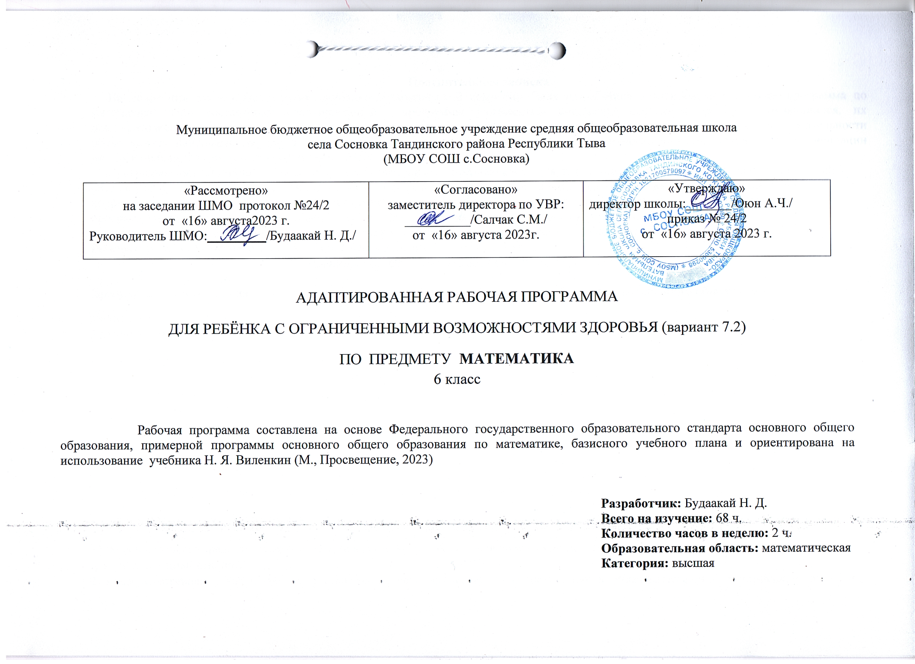
Пояснительная записка
На основании заключения психолого-медико-педагогической комиссии была разработана адаптированная рабочая программа по математике. При составлении адаптированной программы учитывалась специфика состояния здоровья обучающихся, их психофизические особенности, возможности и потребности получения образования, особенности познавательной деятельности обучающихся, направлена на успешную социализацию детей, на разностороннее развитие личности обучающихся, а также рекомендации по обучению, составленные специалистами ПМПК.
Программа коррекционной работы по предмету математика, предназначена для коррекции предметных навыков и умений детей с ОВЗ , с учетом особенностей их психофизического и речевого развития, индивидуальных возможностей, обеспечивающая коррекцию нарушений развития и социальную адаптацию и оказание помощи детям этой категории в освоении ООП. Данная программа предназначается обучающимся с ЗПР, 6 класса для преодоления речевых расстройств, для которых требуются особые педагогические условия, специальное систематическое целенаправленное коррекционное воздействие. Рабочая программа рассчитана на 68 часов, 1 час в неделю, 34 учебных недель.
Планируемые результаты освоения учебного предмета, курса
Программа позволяет добиваться следующих результатов освоения образовательной программы основного общего образования.
Личностные:
у учащихся будут сформированы:
- ответственное отношение к учению;
- готовность и способность обучающихся к саморазвитию и самообразованию на основе мотивации к обучению и познанию;
- умение ясно, точно, грамотно излагать свои мысли в устной и письменной речи, понимать смысл поставленной задачи, выстраивать аргументацию, приводить примеры ;
- начальные навыки адаптации в динамично изменяющемся мире;
- экологическая культура: ценностное отношение к природному миру, готовность следовать нормам природоохранного, здоровьесберегающего поведения;
- формирование способности к эмоциональному восприятию математических объектов, задач, решений, рассуждений;
- умение контролировать процесс и результат учебной математической деятельности;
у учащихся могут быть сформированы:
- первоначальные представления о математической науке как сфере человеческой деятельности, об этапах её развития, о её значимости для развития цивилизации;
- коммуникативная компетентность в общении и сотрудничестве со сверстниками в образовательной, учебно-исследовательской, творческой и других видах деятельности;
- критичность мышления, умение распознавать логически некорректные
высказывания, отличать гипотезу от факта;
- креативность мышления, инициативы, находчивости, активности при решении арифметических задач.
Метапредметные:
регулятивные
учащиеся научатся:
- формулировать и удерживать учебную задачу;
- выбирать действия в соответствии с поставленной задачей и условиями её реализации;
- планировать пути достижения целей, осознанно выбирать наиболее эффективные способы решения учебных и познавательных задач;
- составлять план и последовательность действий;
- осуществлять контроль по образцу и вносить необходимые коррективы;
- адекватно оценивать правильность или ошибочность выполнения учебной задачи, её объективную трудность и собственные возможности её решения;
- сличать способ действия и его результат с заданным эталоном с целью обнаружения отклонений и отличий от эталона;
учащиеся получат возможность научиться:
- определять последовательность промежуточных целей и соответствующих им действий с учётом конечного результата;
- предвидеть возможности получения конкретного результата при решении задач;
- выделять и формулировать то, что усвоено и что нужно усвоить, определять качество и уровень усвоения;
- концентрировать волю для преодоления интеллектуальных затруднений и физических препятствий;
познавательные
учащиеся научатся:
- использовать общие приёмы решения задач;
- применять правила и пользоваться инструкциями и освоенными закономерностями;
- осуществлять смысловое чтение;
- создавать, применять и преобразовывать знаково-символические средства, модели и схемы для решения задач;
- понимать сущность алгоритмических предписаний и уметь действовать в соответствии с предложенным алгоритмом;
- понимать и использовать математические средства наглядности (рисунки, чертежи, схемы и др.) для иллюстрации, интерпретации, аргументации;
учащиеся получат возможность научиться:
- устанавливать причинно-следственные связи; строить логические рассуждения, умозаключения (индуктивные, дедуктивные и по аналогии) и
- видеть математическую задачу в других дисциплинах, в окружающей жизни;
- выдвигать гипотезы при решении учебных задач и понимать необходимость их проверки;
- выбирать наиболее рациональные и эффективные способы решения задач;
коммуникативные
учащиеся научатся:
- взаимодействовать и находить общие способы работы; работать в группе: находить общее решение и разрешать конфликты на основе согласования позиций и учёта интересов; слушать партнёра; формулировать, аргументировать и отстаивать своё мнение;
- прогнозировать возникновение конфликтов при наличии разных точек зрения;
- разрешать конфликты на основе учёта интересов и позиций всех участников;
- координировать и принимать различные позиции во взаимодействии;
- аргументировать свою позицию и координировать её с позициями партнёров в сотрудничестве при выработке общего решения в совместной деятельности.
Предметные:
учащиеся научатся:
- работать с математическим текстом (структурирование, извлечение необходимой информации), точно и грамотно выражать свои мысли в устной и письменной речи, применяя математическую терминологию и символику, использовать различные языки математики (словесный, символический, графический), обосновывать суждения, проводить классификацию;
- владеть базовым понятийным аппаратом: иметь представление о числе, дроби, об основных геометрических объектах (точка, прямая, ломаная, угол, многоугольник, многогранник, круг, окружность);
- выполнять арифметические преобразования, применять их для решения учебных математических задач;
- пользоваться изученными математическими формулами;
- пользоваться предметным указателем энциклопедий и справочников для нахождения информации;
учащиеся получат возможность научиться:
- выполнять арифметические преобразования выражений, применять их для решения учебных математических задач и задач, возникающих в смежных учебных предметах;
- применять изученные понятия, результаты и методы при решении задач из различных разделов курса, в том числе задач, не сводящихся к непосредственному применению известных алгоритмов;
Содержание учебного предмета
Курс предусматривает последовательное изучение разделов со следующим распределением часов:
№ | Наименование раздела | Количество часов  по рабочей программе
1 | Повторение курса 5 класса. | 3
2 | Десятичные дроби. | 12
3 | Отношения, пропорции, проценты | 12
4 | Целые числа | 12
5 | Рациональные числа | 12
6 | Десятичные дроби и проценты | 6
4 | Обыкновенные и десятичные дроби | 6
8 | Повторение | 5
 | ИТОГО | 68

- Повторение курса 5 класса (3 час).
- Десятичные дроби (12 ч)
Понятие положительной десятичной дроби. Сравнение положительных десятичных дробей. Сложение и вычитание десятичных дробей. Перенос запятой в положительной десятичной дроби. Умножение положительных десятичных дробей. Деление положительных десятичных дробей. Десятичные дроби и проценты. Десятичные дроби любого знака. Приближение десятичных дробей. Приближение суммы, разности, произведения и частного двух чисел.
Основная цель – научить учащихся действиям с десятичными дробями и приближёнными вычислениями.
Овладевать умением выполнять действия с десятичными дробями, выполнять приближенные вычисления, сложные задачи на проценты.
- Отношения, пропорции, проценты (12 ч.)
Отношение чисел и величин. Масштаб. Деление числа в заданном отношении. Пропорции. Прямая и обратная пропорциональность. Понятие о проценте. Задачи на проценты. Круговые диаграммы. Задачи на перебор всех возможных вариантов. Вероятность события.
Основная цель – восстановить навыки работы с натуральными и рациональными числами, усвоить понятия, связанные с пропорциями и процентами.
- Целые числа (12 ч)
Отрицательные целые числа. Противоположное число. Модуль числа. Сравнение целых чисел. Сложение целых чисел. Законы сложения целых чисел. Разность целых чисел. Произведение целых чисел. Частное целых чисел. Распределительный закон. Раскрытие скобок и заключение в скобки. Действия с суммами нескольких слагаемых. Представление целых чисел на координатной оси.
Основная цель – научить учащихся работать со знаками, так как арифметические действия над их модулями – натуральными числами – уже хорошо усвоены.
- Рациональные числа (12 ч)
Отрицательные дроби. Рациональные числа. Сравнение рациональных чисел. Сложение и вычитание дробей. Умножение и деление дробей. Законы сложения и умножения. Смешанные дроби произвольного знака. Изображение рациональных чисел на координатной оси. Уравнения. Решение задач с помощью уравнений.
Основная цель – добиться осознанного владения школьниками арифметических действий над рациональными числами.
6.Обыкновенные и десятичные дроби (12 ч)
Разложение положительной обыкновенной дроби в конечную десятичную дробь. Бесконечные периодические десятичные дроби. Непериодические бесконечные периодические десятичные дроби. Длина отрезка. Длина окружности. Площадь круга. Координатная ось. Декартова система координат на плоскости. Столбчатые диаграммы и графики.
Основная цель – ввести действительные числа.

Тематическое планирование с указанием количества часов, отводимых на освоение каждой темы

№ | Наименование темы и раздела | Количество часов | Дата
№ | Наименование темы и раздела | Количество часов | По плану | Фактически
 | Повторение курса 5 класса | 3
1 | Дроби. Арифметические действия с дробями | 3
 | Десятичные дроби | 12
2 | Понятие положительной десятичной дроби | 1
3 | Сравнение положительных десятичных дробей | 1
4 | Сложение и вычитание положительных десятичных дробей | 1
5 | Сложение и вычитание положительных десятичных дробей | 1
6 | Сложение и вычитание положительных десятичных дробей | 1
7 | Перенос запятой в положительной десятичной дроби | 1
8 | Перенос запятой в положительной десятичной дроби
9 | Умножение положительных десятичных дробей | 1
10 | Умножение положительных десятичных дробей | 1
11 | Деление положительных десятичных дробей | 1
12 | Деление положительных десятичных дробей. | 1
13 | Контрольная работа № 1 | 1
 | Отношения, пропорции, проценты. | 12
14 | Отношения чисел и величин | 1
15 | Деление числа в данном отношении | 1
16 | Деление числа в данном отношении | 1
17 | Пропорции | 1
18 | Пропорции | 1
19 | Прямая и обратная пропорциональность | 1
20 | Прямая и обратная пропорциональность | 1
21 | Понятие о проценте | 1
22 | Понятие о проценте | 1
23 | Задачи на проценты. Круговые диаграммы | 1
24 | Задачи на проценты. Круговые диаграммы | 1
25 | Контрольная работа № 2 | 1
 | Целые числа | 12
26 | Отрицательные целые числа | 1
27 | Противоположные числа. Модуль числа. | 1
28 | Сравнение целых чисел | 1
29 | Сравнение целых чисел | 1
30 | Сложение целых чисел | 1
31 | Сложение целых чисел | 1
32 | Сложение целых чисел | 1
33 | Разность целых чисел | 1
34 | Разность целых чисел | 1
35 | Произведение целых чисел | 1
36 | Частное целых чисел. Распределительный закон | 1
37 | Контрольная работа № 3 | 1
 | Рациональные числа | 12
38 | Отрицательные дроби | 1
39 | Отрицательные дроби | 1
40 | Сравнение рациональных чисел | 1
41 | Сравнение рациональных чисел | 1
42 | Сравнение рациональных чисел | 1
43 | Сложение и вычитание дробей | 1
44 | Сложение и вычитание дробей | 1
45 | Умножение и деление дробей | 1
46 | Умножение и деление дробей | 1
47 | Законы сложения и умножения | 1
48 | Законы сложения и умножения | 1
49 | Контрольная работа № 4 | 1
 | Обыкновенные и десятичные дроби | 12
50 | Изображение рациональных чисел на координатной оси | 1
51 | Уравнения | 1
52 | Уравнения | 1
53 | Уравнения | 1
54 | Десятичные дроби и проценты | 1
55 | Десятичные дроби и проценты | 1
56 | Десятичные дроби любого знака | 1
57 | Приближение десятичных дробей | 1
58 | Приближение десятичных дробей | 1
59 | Декартовая система координат | 1
60 | Декартовая система координат | 1
61 | Контрольная работа № 5 | 1
 | Повторение | 5
62 | Десятичные дроби | 1
63 | Обыкновенные дроби | 1
64 | Задачи на проценты | 1
65 | Итоговая контрольная работа | 1
66 | Работа над ошибками | 1
 | ИТОГО: | 68

